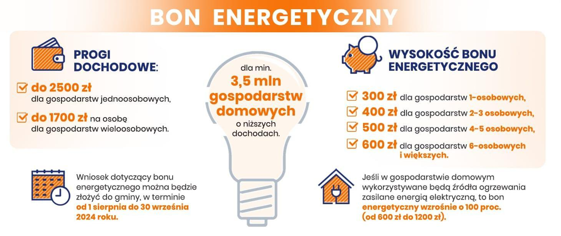
Od 1 sierpnia 2024 r. do 30 września 2024 r. można składać wnioski o jednorazową wypłatę bonu energetycznego.
Przepisy ustawy z 23 maja 2024 r. o bonie energetycznym oraz o zmianie niektórych ustaw
w celu ograniczenia cen energii elektrycznej, gazu ziemnego i ciepła systemowego (Dz.U. z dnia 12 czerwca 2024 r. poz. 859) dają możliwość ubiegania się w 2024 r. przez osoby spełniające kryterium dochodowe o wypłatę bonu energetycznego. Świadczenie ma pozwolić częściowo pokryć płatności z tytułu energii elektrycznej.
Bon energetyczny przysługuje:
1.Osobie w gospodarstwie domowym jednoosobowym, w którym wysokość przeciętnego miesięcznego dochodu za 2023 r. na osobę nie przekracza kwoty 2.500 zł,
2. Osobie w gospodarstwie domowym wieloosobowym, w którym wysokość przeciętnego miesięcznego dochodu za 2023 r. na osobę nie przekracza kwoty 1.700 zł na osobę.
Bon energetyczny przyznaje się w wysokości:
- 300 zł – gospodarstwu domowemu jednoosobowemu;
- 400 zł – gospodarstwu domowemu wieloosobowemu składającemu się z 2 do 3 osób;
- 500 zł – gospodarstwu domowemu wieloosobowemu składającemu się z 4 do 5 osób;
- 600 zł – gospodarstwu domowemu wieloosobowemu składającemu się z co najmniej 6 osób.
W przypadku gdy główne źródło ogrzewania danego gospodarstwa domowego jest zasilane energią elektryczną i jest wpisane lub zgłoszone do Centralnej Ewidencji Emisyjności Budynków do dnia 1 kwietnia 2024 r. (albo po tym dniu – w przypadku głównych źródeł ogrzewania zgłoszonych lub wpisanych po raz pierwszy do CEEB), bon energetyczny przyznaje się w wysokości:
- 600 zł – gospodarstwu domowemu jednoosobowemu;
- 800 zł – gospodarstwu domowemu wieloosobowemu składającemu się z 2 do 3 osób;
- 1000 zł – gospodarstwu domowemu wieloosobowemu składającemu się z 4 do 5 osób;
- 1200 zł – gospodarstwu domowemu wieloosobowemu składającemu się z co najmniej 6 osób.

Jednocześnie obowiązywać będzie tzw. zasada złotówka za złotówkę, co oznacza, iż bon energetyczny będzie przyznawany nawet po przekroczeniu kryterium dochodowego, a kwota bonu będzie pomniejszana o kwotę tego przekroczenia. Minimalna kwota wypłacanych bonów energetycznych będzie wynosić 20 zł. Poniżej 20 zł kwota bonu energetycznego nie będzie wypłacana.
Wniosek o wypłatę bonu energetycznego składa się w terminie od dnia 1 sierpnia 2024 r. do dnia 30 września 2024 r. Wniosek o wypłatę bonu energetycznego złożony po terminie pozostawia się bez rozpoznania.
Wnioski można składać:
- w wersji papierowej w siedzibie GOPS Grębów, ul. Rynek 7, 39-410 Grębów od 7.30 do 15.30 od poniedziałku do piątku
- za pośrednictwem Poczty Polskiej na adres siedziby Ośrodka
- za pośrednictwem platformy e PUAP (wniosek należy podpisać profilem zaufanym lub podpisem kwalifikowanym.
Wniosek o wypłatę bonu energetycznego rozpatruje się w terminie 60 dni od dnia jego prawidłowego złożenia. Wypłata nastąpi niezwłocznie po otrzymaniu środków finansowych od wojewody.
Informacja o przyznanym bonie energetycznym.
Przyznanie bonu energetycznego nie wymaga wydania decyzji.
Informacje o przyznaniu bonu energetycznego będą przekazywane na wskazany adres poczty elektronicznej – o ile wnioskodawca wskazał adres poczty elektronicznej we wniosku
o wypłatę bonu energetycznego.
W przypadku gdy wnioskodawca nie wskazał adresu poczty elektronicznej we wniosku
o wypłatę bonu energetycznego, informację o jego przyznaniu będzie można odebrać osobiście w siedzibie GOPS Grębów.
Nieodebranie informacji o przyznaniu bonu energetycznego nie wstrzymuje wypłaty tego dodatku.
Informacje przedstawione we wniosku o wypłatę bonu energetycznego składa się pod rygorem odpowiedzialności karnej za składanie fałszywych zeznań.
Odmowa przyznania bonu energetycznego, uchylenie lub zmiana prawa do tego dodatku oraz rozstrzygnięcie w sprawie nienależnie pobranego bonu energetycznego wymagają wydania decyzji.
Wnioskodawca może także jednorazowo wystąpić do wójta, burmistrza lub prezydenta miasta o korektę wysokości przyznanego bonu energetycznego w terminie 14 dni od dnia otrzymania tego bonu.

